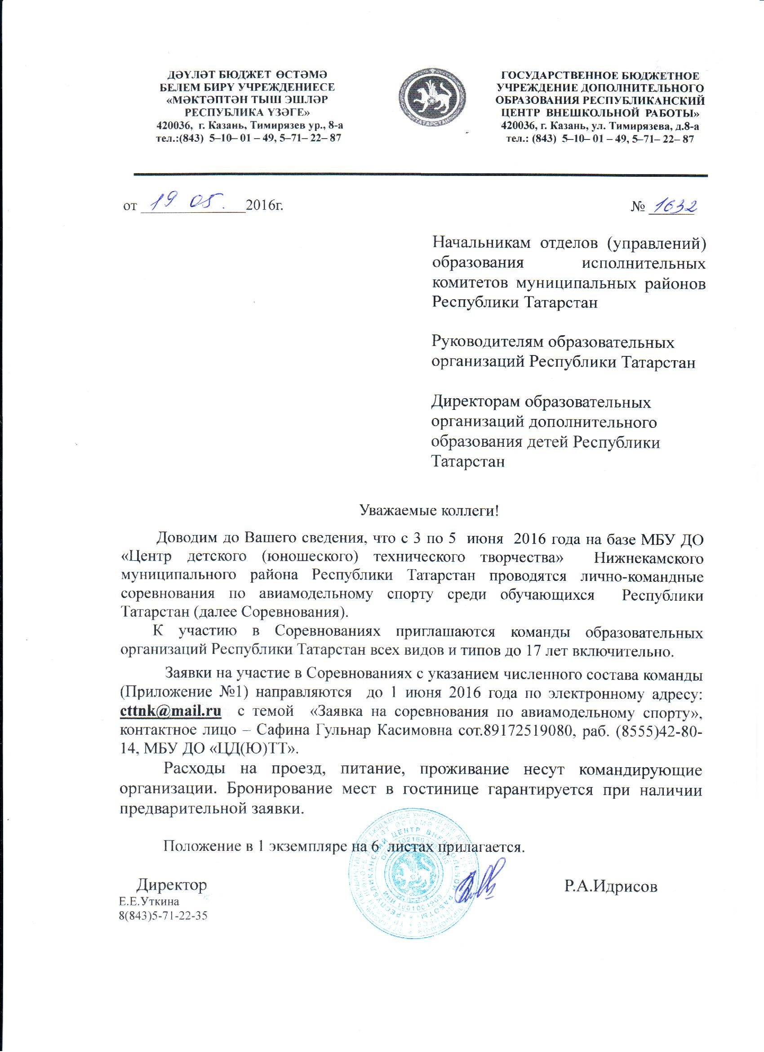

ПОЛОЖЕНИЕ
Лично-командные соревнования по авиамодельному спорту среди обучающихся Республики Татарстан

Данное положение является вызовом на соревнования

г. Нижнекамск
2016 г.
Положение составлено в соответствии с календарём республиканских мероприятий с учащимися, воспитанниками объединений технической направленности Республики Татарстан на 2015– 2016 учебный год.

- ЦЕЛИ И ЗАДАЧИ СОРЕВНОВАНИЙ.
Лично-командные соревнования по авиамодельному спорту среди обучающихся Республики Татарстан (далее Соревнования) проводятся в системе дополнительного образования с целью популяризации, поддержки и развития технических видов спорта среди учащихся, реализации общих воспитательных задач и решения проблем занятости подростков в свободное от учебы время.
Задачи:
-повышение теоретических и практических знаний учащихся в техническом творчестве по направлениям деятельности;
-повышение спортивного мастерства;
-выявление, поддержка сильнейших команд и спортсменов Республики Татарстан, определение состава сборных команд.

- МЕСТО И ВРЕМЯ ПРОВЕДЕНИЯ СОРЕВНОВАНИЙ.

  - Место проведения: г. Нижнекамск, ул. Спортивная, 21а, МБУ ДО «ЦД(Ю)ТТ» НМР РТ (запуски моделей – поле района Корабельной рощи, Нижнекамский район)
  - Время проведения: 3-5 июня 2016 года.
  - Регламент соревнований:
3.06.2016 – День заезда, размещение, регистрация. Сдача моделей на стендовую оценку.
4.06.2016 – Соревнования.
5.06.2016 – Соревнования. Закрытие соревнований. Награждение участников. Отъезд.

- РУКОВОДСТВО И ОРГАНИЗАЦИЯ СОРЕВНОВАНИЙ.

  - Общее руководство проведением соревнований осуществляет Республиканский центр внешкольной работы (ГБУ ДО «РЦВР»).
  - Непосредственное руководство соревнованиями осуществляет управление образования Исполнительного комитета Нижнекамского муниципального района Республики Татарстан.
  - Организация соревнований – Центр детского (юношеского) технического творчества Нижнекамского муниципального района Республики Татарстан (МБУ ДО «ЦД(Ю)ТТ» НМР РТ).
  - Соревнования проводятся в соответствии с Правилами по авиамодельному спорту, Единой всероссийской спортивной классификацией, регламентами, принятыми на момент проведения соревнований в установленном порядке и настоящим Положением. Непосредственное проведение соревнований возлагается на судейскую коллегию, утверждаемую оргкомитетом.
IV. МЕРЫ БЕЗОПАСНОСТИ
4.1 В целях обеспечения безопасности зрителей и участников, Соревнования проводятся в соответствии с «Рекомендациями по обеспечению безопасности и профилактике травматизма при занятиях физической культурой и спортом», утвержденными Госкомспортом России (№44 от 01.04.1993г.), требованиями действующих «Правил проведения соревнований по авиамодельному спорту».
4.2 Тренер-руководитель (ПДО) не моложе 21 года, несет ответственность за жизнь, здоровье детей в пути и во время проведения соревнований.
Проведение тренировочных запусков моделей в местах, не предусмотренных для этой цели, ЗАПРЕЩАЕТСЯ.

V. УЧАСТНИКИ СОРЕВНОВАНИЙ
  - В Республиканских соревнованиях принимают участие команды из районов и городов Республики Татарстан.
  - Соревнования проводятся в двух возрастных группах: старшие и младшие.
  - Возраст участников определяется по документам, удостоверяющим личность на момент проведения соревнований: старшие – с 14 лет и не старше 17 лет, младшие – не старше 13 лет. Количество участников в личном зачете - не ограничено. Каждый участник может участвовать в личном зачете – не более, чем в 2-х классах.
  - Составы команд:
Свободнолетающие модели
 | Категория учащихся | старшие |  | младшие
 | модель | модель | кол. | модель | кол.
1 | Модель планера | F1А | 1 ч. | F1Н | 1 ч.
2 | Резиномоторная модель | F1В | 1 ч. | F1G | 1 ч.
3 | Таймерная модель | F1Р | 1 ч. | F1Р  (С-1) | 1 ч.
4 | Схематическая модель планера | - | - |  | 1 ч.
5 | Руководитель команды |  | 1 ч. |  | 1 ч.
6 | Судья |  | 1 ч. |  | 1 ч.
 | Всего |  | 5 ч. |  | 6 ч.

VI. ТЕХНИЧЕСКИЕ ТРЕБОВАНИЯ К
СВОБОДНОЛЕТАЮЩИМ МОДЕЛЯМ

Модели планеров F1H
- площадь несущих поверхностей – не более 18 кв. дм;
- минимальная масса – 220 граммов;
- максимальная длина леера – 50 метров при нагрузке 2 кг.

Резиномоторные модели F 1G
- минимальная масса модели без резиномотора – 70 граммов;
- максимальная масса смазанного резиномотора – 10 граммов.

Таймерные модели
C-1
- максимальный объем ДВС – до 1,5 куб. см;
- минимальный общий вес – 300 граммов;
- максимальное время работы ДВС в полёте – 7 секунд.

F1P
- максимальный объем ДВС – до1,0 куб. см;
- максимальное время работы ДВС в полёте – 7 секунд.
- максимальный размах крыла – 1500 мм;
- минимальная площадь крыла – 26 кв. дм;

Модели планеров F1A
- площадь несущих поверхностей – 32-34 кв. дм;
- минимальная масса – 410 граммов.
- максимальная длина леера – 50 метров при нагрузке 5 кг.

Резиномоторные модели F 1B
- площадь несущих поверхностей – 17-19 кв. дм;
- минимальная масса модели без двигателя – 200 граммов;
- максимальная масса смазанного резиномотора – 30 граммов.

VII. ПРАВИЛА ПРОВЕДЕНИЯ СОРЕВНОВАНИЙ
Соревнования проводятся в соответствии с требованиями действующих «Правил…» Федерации авиамодельного спорта России и настоящим Положением.
VIII. ОПРЕДЕЛЕНИЕ РЕЗУЛЬТАТОВ СОРЕВНОВАНИЙ
8.1 Очки для личного и командного зачета в каждом классе моделей определяются в соответствии с «Правилами …».
82 Спортсмен может участвовать в нескольких классах моделей. В командный зачет идет результат одного класса, остальные – в личный зачет.
8.3 В случае если менее трех участников в классе, личный зачет не разыгрывается, командные очки начисляются. Командные зачеты проводятся раздельно для старших и младших возрастных групп, свободнолетающих моделей. Зачет младшей и старшей команды в соревнованиях рассчитывается по сумме лучших результатов участия в трёх классах.
8.4 В команду идет один результат в каждом классе определенный в заявке на участие в соревнованиях, остальные участники соревнуются на личное первенство. В командном зачете учитываются результаты трех классов моделей (согласно таблице), в младшей команде идут результаты трех лучших классов.
8.5 Командные очки начисляются по формуле через 1000 очков относительно результата чемпиона в данном классе моделей. Подсчет командных очков: за 1 место в каждом классе моделей – 1000 очков, остальным участникам очки начисляются по формуле: К = 1000 × С / П, где К – командные очки, С – результат спортсмена, П – результат победителя.

IX. НАГРАЖДЕНИЕ ПОБЕДИТЕЛЕЙ
9.1 Победители и призеры в личном первенстве награждаются грамотами (дипломами) ГБУ ДО «РЦВР» РТ, медалями и ценными призами.
9.2 Команды, занявшие I,II,III место, награждаются дипломами ГБУ ДО «РЦВР» и кубками.
9.3 Педагоги, подготовившие команды-призеры Соревнований, награждаются Грамотами ГБУ ДО «РЦВР» РТ.
X. РЕГИСТРАЦИЯ УЧАСТНИКОВ
10.1 Прием, регистрация участников и их допуск к Соревнованиям производится мандатной комиссией в день приезда и заканчивается до начала стартов.
При регистрации предъявляются следующие документы:
- именная заявка, заверенная командирующей организацией (см. приложение №1);
- командировочное удостоверение на руководителя команды;
- ксерокопии паспорта или свидетельства о рождении, ИНН, страховое (пенсионное) свидетельство на каждого участника, руководителя команды (ПДО) и судью;
- справка - допуск врача для участия в соревнованиях.
- Команды, не предоставившие указанные документы, к Соревнованиям не допускаются.
  - Заявки на участие в соревнованиях с указанием численного состава команды (Приложение 1) направляются не позднее, чем за две недели до начала республиканских соревнований по адресу: 423570, г.Нижнекамск, ул. Спортивная, 21а МБУ ДО «ЦД(Ю)ТТ» НМР РТ, т. 8(8555)42-80-14.
  - Предварительные заявки направлять по электронному адресу: cttnk@mail.ru
Исполнители:
Сафина Г.К. – 8(8555)428014
ПРИЛОЖЕНИЕ №1
Заявка
на участие в республиканских соревнованиях по авиамодельному спорту среди обучающихся РТ по свободнолетающим моделям,
проводимых в г. __________________ с __ по _______________201_ г., от команды ___________________________ ^{(город, название организации)} __________________________________ _ ___
__________________ возрастная категория

№ | Ф.И.О  (полностью) | Дата рожд. | Домашний адрес  с индексом | Класс моделей, зачет | Спортивный разряд | Страховое (пенсион-ное) свиде-тельство | ИНН | Данные паспорта или свидет-ва о рождении (№, кем и когда выдан) | ФИО ПДО участника | Допуск врача
1
2
3
4
5

№ | Должность на соревновании | ФИО | Дата рожд. | Домашний адрес с индексом | Квалификация | Данные паспорта | Страховое пенсионное свидетельство | ИНН
1
2

Директор

